EMENDA MODIFICATIVA Nº AO SUBSTITUTIVO DE Nº 02/2022, À PROPOSTA DE EMENDA À LEI ORGÂNICA DE Nº01/2021.

MODIFICAR A ALÍNEA “A”, DO ART. 39 DO SUBSTITUTIVO Nº 02/2022, DA PROPOSTA DE EMENDA À LEI ORGÂNICA DO MUNICÍPIO DE SETE LAGOAS/MG DE Nº 01/2021.

Art. 39. [...]
- o abastecimento de água, compatível com os padrões de higiene, conforto e potabilidade, independentemente da regularidade do parcelamento do solo ou da edificação, desde que o imóvel já tenha cadastro no órgão competente que trata da Regularização Fundiária.

Sete Lagoas, 24 de junho de 2022.
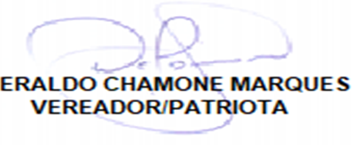

JUSTIFICATIVA:
A Constituição Federal de 1988, em seu artigo 5.º, assegurou direitos e garantias individuais. O célebre rol do documento conhecido como "Constituição Cidadã" estatuiu o direito à vida, saúde, liberdade, intimidade, propriedade, segurança, meio ambiente equilibrado, dentre outros novos direitos.
O Poder Público tem a responsabilidade em proporcionar melhor qualidade de vida às pessoas, em especial garantindo uma distribuição de água potável mais equânime. Desse modo, a partir dos meios jurídicos postos a disposição, propõe-se soluções mais justas e afinadas com a responsabilidade social do Estado.
Segundo Paulo Affonso Leme Machado, renomado ambientalista, "A existência do ser humano, por si só, garante-lhe o direito de consumir água ou ar. O direito à vida antecede os outros direitos".
Balizados os direitos fundamentais, o acesso à água potável, como direito de sexta dimensão, merece destaque na pauta das políticas públicas, posto que direito primário, de sensível interdependência aos demais direitos gestados constitucionalmente.
Diante do exposto, conto com os ilustres Pares para a aprovação desta emenda ora apresentada, por entender que a proposta de emenda ao art. 39 da Lei Orgânica do Município evidencia que a proposição procura integrar a universalização da prestação de serviços públicos mediante alteração da lei de política urbana, adequação essa de cunho social relevante e pertinente para garantia ao direito de moradia digna.

